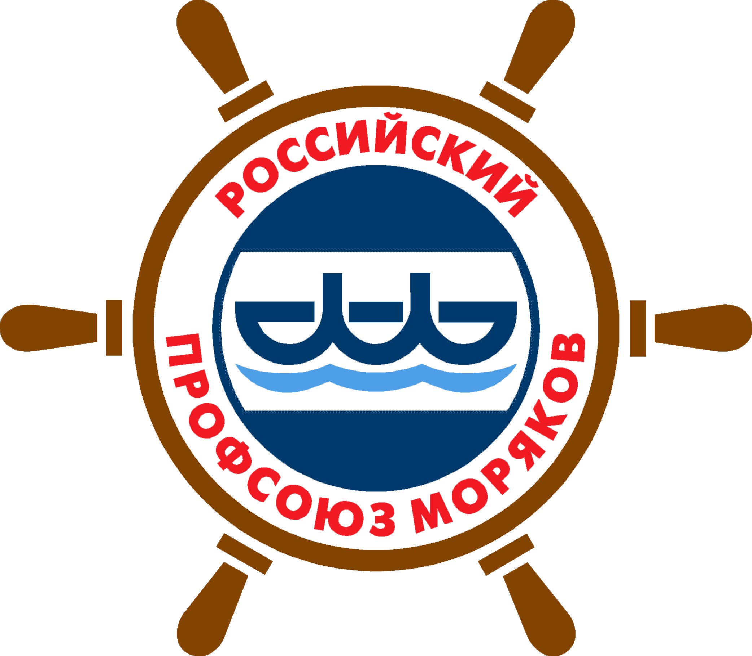

РОССИЙСКИЙ ПРОФЕССИОНАЛЬНЫЙ СОЮЗ МОРЯКОВ
SEAFARERS UNION OF RUSSIA (AFFILIATED WITH ITF)

Зарегистрирован в Министерстве юстиции Российской Федерации
в статусе общероссийского общественного объединения
Дата создания 25 ноября 1991 года

Пресс-релиз
28 июня 2017 года

Медосвидетельствование: последствия промедления будут самыми серьёзными

Три дня остаётся до 1 июля – даты, когда истекает срок реализации Манильских поправок к Международной конвенции о подготовке и дипломировании моряков и несению вахты (Конвенция ПДНВ), касающихся процедуры проведения медицинских осмотров, формы и содержания медицинского свидетельства. По сути, поправки вступили в силу ещё 1 января этого года. Однако на заседании Комитета по безопасности на море (MSC) было принято решение по установлению шестимесячного срока прагматичного подхода: портовым администрациям, органам государственного портового контроля и всем причастным сторонам рекомендовали при проверке судов принять во внимание, что не все моряки успели вовремя получить новые сертификаты. Однако даже полугодовая отсрочка, похоже, не спасет российских моряков – реестр медучреждений и врачей Минздравом до сих пор не создан.

Пять лет – а воз и ныне там

Конвенция о труде в морском судоходстве (КТМС), обязывающая моряков получить перед рейсом медицинское свидетельство, удостоверяющее их пригодность к выполнению обязанностей, была ратифицирована Россией в 2012 году. С этого момента правительство должно было озаботиться приведением национального законодательства в соответствие с международными требованиями, принимая во внимание положения Конвенции ПДНВ, где Манильскими поправками уточняются требования к медосвидетельствованию. Так, разделом А-1/9 «Медицинские требования» предусматривается, что каждое ратифицировавшее Конвенцию ПДНВ государство должно разработать положения, касающиеся признания врачей, имеющих право проводить медосмотры моряков. Более того, должен быть создан реестр медицинских учреждений и врачей, доступный по запросу для всех заинтересованных сторон.
Однако, несмотря на внушительные сроки, к настоящему моменту российское правительство, в частности, Министерство здравоохранения, не закончило работу по решению данной проблемы.
Последствия такого промедления будут самыми серьёзными: начиная с 1 июля 2017 года медицинские документы, выдаваемые морякам российскими лечебными учреждениями и врачами, не соответствующие Манильским поправкам к Конвенции ПДНВ, не будут признаваться легитимными другими государствами. А это повод для задержания судна и замены экипажа. Достанется и российским судовладельцам: в условиях дефицита квалифицированных кадров они будут поставлены в неравные условия с иностранными конкурентами из-за задержаний российских судов органами портового контроля других государств.

Удастся ли согласовать вовремя?
Конечно, говорить, что не было сделано вообще ничего, нельзя. Как отмечает заведующая отделом социально-трудовых отношений Российского профсоюза моряков (РПСМ) Наталья Бологова, Минздравом были разработаны четыре проекта документов: два правительственных – о перечне заболеваний, препятствующих работе на судах; о перечне медицинских учреждений, уполномоченных на проведение медосмотров; и два проекта Минздрава – о порядке проведения медосмотра; и о порядке освидетельствования по наркотическим средствам. В настоящее время они проходят процедуру согласования. Их принятие позволит избежать проблем при проверке судов, но удастся ли утвердить их вовремя?
– В каком виде будет подготовлен перечень и в какие сроки – неизвестно. Правительство запросило уставные документы по каждой медицинской организации, которую планируется включить в список, что создало определённую задержку, – говорит Наталья Бологова. – Что касается других документов, то в настоящий момент по ним собираются замечания и вносятся коррективы.

А мы говорили…
Находящиеся на согласовании документы дают надежду, что Россия сумеет вовремя принять их. Однако непонятно, почему нужно было столько тянуть с решением этого вопроса. В течение нескольких лет РПСМ писал письма и обращения, выступал на профильных мероприятиях, освещал тему в СМИ – всеми силами старался ускорить решение проблемы. Профсоюзные эксперты на различных встречах с представителями Минздрава и Минтранса поднимали этот вопрос. Так, на заседаниях Межведомственной комиссии (МВК) по подготовке к реализации КТМС в России РПСМ регулярно ставил вопрос о необходимости скорейшей разработки нормативных документов, регулирующих вопросы медосвидетельствования.
Обсуждали морскую медицину и в Государственной думе – в ходе парламентских слушаний на тему «Совершенствование законодательства в области организации оказания медицинской помощи на объектах транспорта и транспортной инфраструктуры». По их итогам РПСМ направил предложения в рабочую группу, созданную при Комитете Госдумы по охране здоровья, которая занимается анализом предложений.
Несмотря на все усилия профсоюза, всё идёт к тому, что отсутствие реестра медицинских организаций и врачей, имеющих право проводить медосвидетельствование, сделает документы российских моряков нелегитимными на международном уровне.

Куда податься российскому моряку
– Для членов экипажей российских судов могут возникать трудности во время инспекций портового контроля, так как офицер PSC не сможет проверить легальность свидетельства из-за отсутствия доступного списка уполномоченных медучреждений, – рассказывает первый заместитель председателя РПСМ Игорь Ковальчук. – Но проблема не только в отсутствии списка. Претензии могут возникнуть и к форме свидетельства о состоянии здоровья моряка, поскольку она до сих пор не установлена. Если наши моряки будут предъявлять свидетельства разной формы – это может вызвать вопросы органов портового контроля.
Что же делать морякам в такой ситуации?
– Моряки, работающие под удобным флагом, будут проходить медкомиссии у врачей, уполномоченных другими государствами, и уже это делают, – рассказывает Игорь Ковальчук. – Мы подали свои предложения к порядку проведения медкомиссии, поэтому я всё-таки надеюсь, что его утвердят в ближайшее время.
Действительно, всё, что можно было сделать, РПСМ сделал. Теперь остаётся только надеяться, что благодаря активной работе специалистов Министерства здравоохранения над четырьмя проектами, ситуация рано или поздно будет урегулирована. Хочется надеяться, что не слишком поздно.

С уважением,
PR-служба РПСМ
тел.:+ 7 812 718 63 82
bulletin@sur.ru
www.sur.ru

